Description du sprint 1 : Gestion Authentifications et les Villes

**Présentation du module**

L’objectif principal du sprint et de gérer les droits d’accès de chaque utilisateur et aussi les villes, il présente le use case du sprint, son diagramme de classe ainsi que les interfaces qui seront manipulées par l’utilisateur finale.

**Fiche du sprint**

|  |  |
| --- | --- |
| **Description** | |
| ***Objectifs*** | * Gérer Authentification * Gérer les villes |
| ***Contrainte*** | * Prise en compte des exigences mentionnées sur le product backlog |
| ***Pré-requis*** | * Préparation de l’architecture technique et applicative |
| ***Livrables en sortie*** | * Exécutable du module gestion villes |
| ***Dépendance*** | * N/A |
| ***Critères de fin de phase :***   * Création d’un module dont il répond a la spécification de backlog | |

**Backlog de sprint**

**Description**: Ce module permet de gérer le module d’authentification et les ville

* FC1 : Consulter la liste des utilisateurs
* FC2 : Ajouter un utilisateur
* FC3 : Editer les informations d’un utilisateur
* FC4 : Supprimer un utilisateur
* FC5 : Affecter un profile à un utilisateur
* FC6 : Ajouter Profile
* FC7 : Consulter la liste des profiles
* FC8 : Editer les informations d’un profile
* FC9 : Supprimer un profile
* FC10 : lier les fonctionnalités à un profile
* FC11 : Ajouter une fonctionnalité
* FC12 : Editer une fonctionnalité
* FC13 : Supprimer une fonctionnalité
* FC14 : Ajouter une ville
* FC15 : Editer une ville
* FC16 : Supprimer une ville

**Règles de gestion du sprint**

Après

## Analyse et conception

**Bloc fonctionnel de sprint**

La figure suivante, présente le cas d’utilisation du sprint,

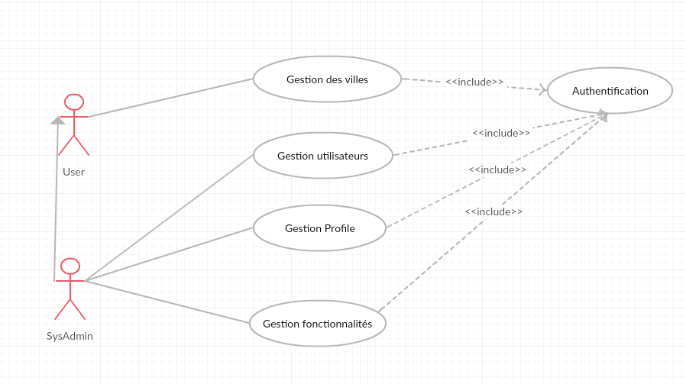

**Diagramme de Classe du sprint**

La figure ci-après, illustre le diagramme de classe du sprint, qui présente les classes du module ainsi que les différentes relations entre celles-ci

